适配器模式

定义
Adapter Pattern:将一个类的接口转换为客户端所期待的另一种接口，从而使原本因接口不匹配而无法在一起工作的两个类能够在一起工作。

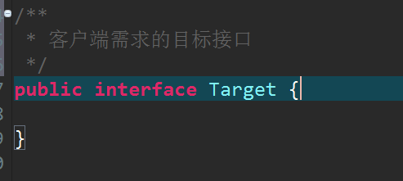

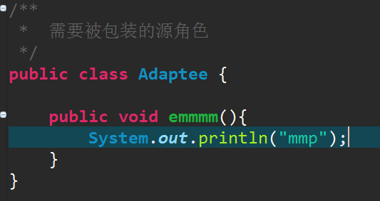

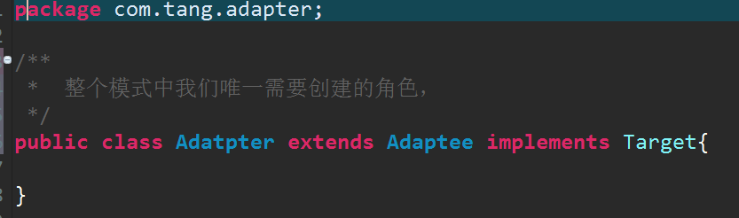

应用
多用于修改已有代码，设计阶段不建议使用。

